**Министерство науки и высшего образования Российской Федерации**

федеральное государственное автономное образовательное учреждение

высшего образования

**«НАЦИОНАЛЬНЫЙ ИССЛЕДОВАТЕЛЬСКИЙ**

**ТОМСКИЙ ПОЛИТЕХНИЧЕСКИЙ УНИВЕРСИТЕТ»**

Инженерная школа природных ресурсов

Направление подготовки Химическая технология

Отделение химической инженерии

**СОСТАВЛЕНИЕ ПРОГРАММ С ИСПОЛЬЗОВАНИЕМ ДВУМЕРНЫХ МАССИВОВ. ФАЙЛЫ**

**Лабораторная работа по дисциплине «Углубленный курс информатики»**

Выполнил студент гр. 2Д93 И.В. Петришина

(Подпись)

____ _____________ 2020 г.

Отчет принят:

Преподаватель

доцент ОХИ ИШПР, к.т.н. В.А. Чузлов

(Подпись)

_____ _____________ 2020 г.

Томск 2020 г.

**Цель работы:** научиться составлять программы с использованием двумерных массивов, выводить двумерные массивы (результат вычислений) в файл.

**Теоретическая часть**

Двумерные массивы - структура данных, хранящая прямоугольную матрицу. Каждый элемент имеет свой номер, состоящий из двух чисел – номера строки, в которой находится элемент, и номера столбца. Таким образом, номер элемента определяется пересечением строки и столбца.

В Паскале предусмотрен специальный тип данных – файлы,

операции, над которыми сводятся к работе с внешними носителями.   
Файл – это поименованная область памяти на каком–либо носителе информации, предназначенная для хранения данных.

**Практическая часть**

**Лабораторная работа №5**

**Задание 2**

Заполнить матрицу а(3, 3) случайными целыми числами от 1 до 10. Вывести значения ее элементов в файл. Вычислить сумму элементов первой и последней строк данной матрицы.

Результаты вывести в файл.

**Программная реализация**

**program** lb52;

**var**

i, j: integer;

a: **array** [1..3, 1..3] **of** real;

sum: real;

f: text;

**begin**

assign(f, 'res.txt');

rewrite(f);

sum := 0;

**for** i := 1 **to** 3 **do**

**begin**

**for** j := 1 **to** 3 **do**

**begin**

a[i, j] := random(1, 10);

write(f, a[i, j]:5:1);

**end**;

writeln(f);

**end**;

**for** j := 1 **to** 3 **do**

sum := sum + a[1, j] + a[3, j];

writeln(f, 'Сумма элементов первой и последней строк =', sum:3:0);

close(f);

**end**.

**Ответ**

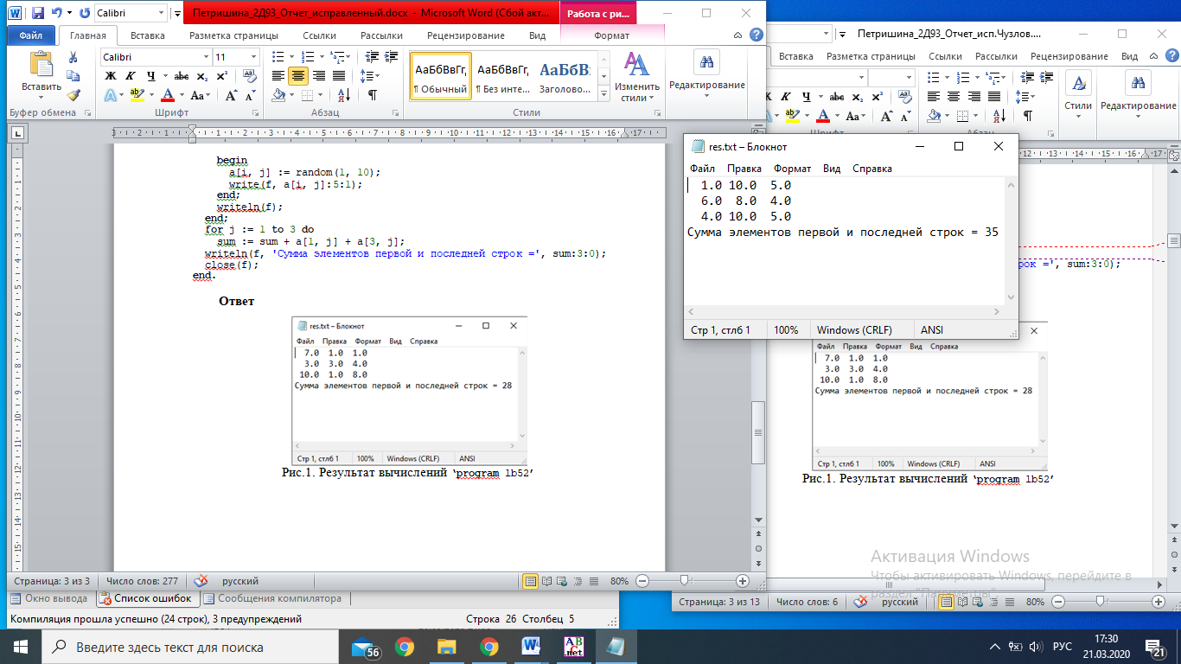

Рис.1. Результат вычислений ‘**program** lb52’

**Задание 3**

Заполнить матрицу а(4, 4) случайными числами от -3 до 6. Вывести значения ее элементов в файл. Вычислить среднее арифметическое значений неотрицательных элементов каждого столбца данной матрицы. Результаты вывести в файл.

**Программная реализация**

**program** lb53;

**var**

i, j: integer;

a: **array** [1..4, 1..4] **of** real;

s, k, sa: real;

f: text;

**begin**

assign(f, 'lb53.txt');

rewrite(f);

**for** i := 1 **to** 4 **do**

**begin**

**for** j := 1 **to** 4 **do**

**begin**

a[i, j] := random(-3, 6);

write(f, a[i, j]:5:1, ' ');

**end**;

writeln(f);

**end**;

**begin**

**for** j := 1 **to** 4 **do**

**begin**

s := 0;

k := 0;

**for** i := 1 **to** 4 **do**

**if** a[i, j] > 0 **then**

**begin**

s := s + a[i, j];

k := k + 1;

sa := s / k;

**end**;

writeln(f, 'среднее арифметическое ', j, '-го столбца: ', sa:4:1);

**end**;

**end**;

close(f);

**end**.

**Ответ**

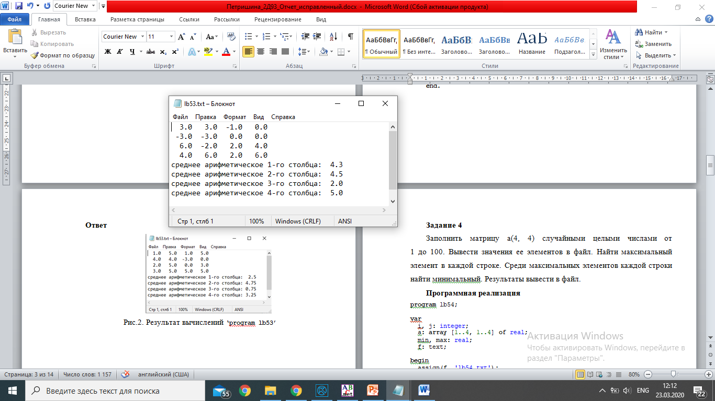

Рис.2. Результат вычислений ‘**program lb53’**

**Задание 4**

Заполнить матрицу а(4, 4) случайными целыми числами от   
1 до 100. Вывести значения ее элементов в файл. Найти максимальный элемент в каждой строке. Среди максимальных элементов каждой строки найти минимальный. Результаты вывести в файл.

**Программная реализация**

**program** lb54;

**var**

i, j: integer;

a: **array** [1..4, 1..4] **of** real;

min, max: real;

f: text;

**begin**

assign(f, 'lb54.txt');

rewrite(f);

**for** i := 1 **to** 4 **do**

**begin**

**for** j := 1 **to** 4 **do**

**begin**

a[i, j] := random(1, 100);

write(f, a[i, j]:5:1, ' ');

**end**;

writeln(f);

**end**;

**for** i := 1 **to** 4 **do**

**begin**

max := a[i, 4];

**for** j := 1 **to** 4 **do**

**if** a[i, j] > max **then** max := a[i, j];

writeln(f, 'Максимальный элемент в cтрочке:', i, '=', max);

**if** i = 1 **then** min := max

**else if** max < min **then** min := max;

**end**;

writeln(f, 'Минимальный элемент среди максимальных=', min);

close(f);

**end**.

**Ответ**

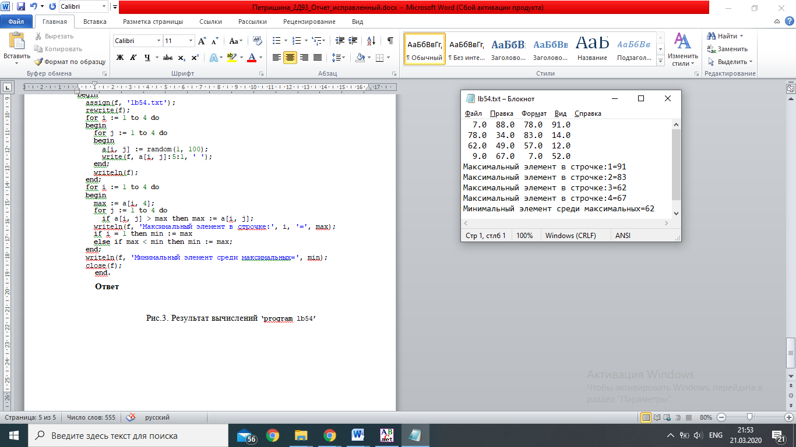

Рис.3. Результат вычислений ‘**program** lb54’

**Лабораторная работа №6**

**Задание 1**

Заполнить матрицу а(3, 3) случайными числами от -5 до 5. Найти произведение минимального элемента матрицы на сумму ее положительных элементов. Значения элементов матрицы и результат расчета вывести в файл.

**Программная реализация**

**program** lb61;

**var**

i, j: integer;

a: **array** [1..3, 1..3] **of** real;

min, sum, p: real;

f: text;

**begin**

assign(f, 'lb61.txt');

rewrite(f);

min := -5;

sum := 0;

p := 1;

**for** i := 1 **to** 3 **do**

**begin**

**for** j := 1 **to** 3 **do**

**begin**

a[i, j] := random(-5, 5);

write(f, a[i, j]:5:1);

**if** a[i, j] > 0 **then**

sum := sum + a[i, j];

**end**;

writeln(f);

**end**;

min := a[1, 1];

**for** i := 1 **to** 3 **do**

**for** j := 1 **to** 3 **do**

**if** min > a[i, j] **then**

min := a[i, j];

writeln(f, 'Минимальный элемент матрицы:', min);

p := min * sum;

writeln(f, 'Произведение', p:3:1);

close(f);

**end**.

**Ответ**

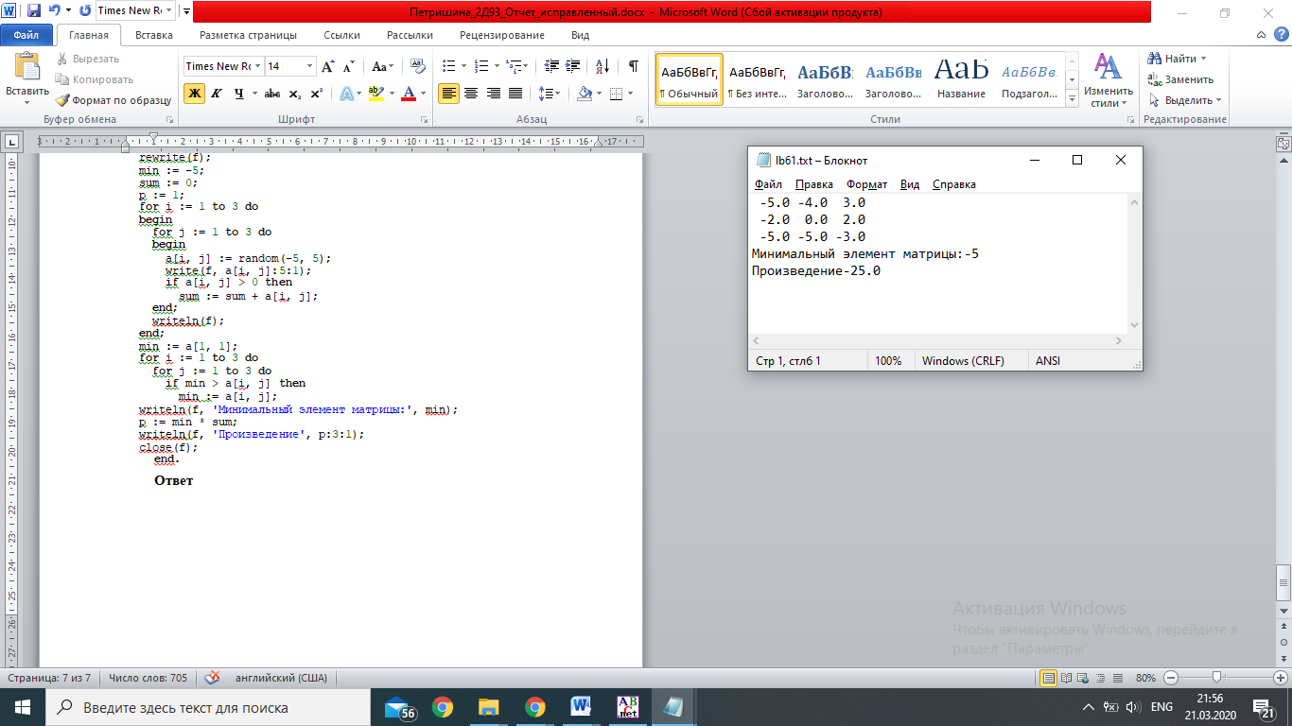

Рис.4. Результат вычислений ‘**program** lb61’

**Задание 2**

Заполнить матрицу а(4, 4) случайными целыми числами от   
1 до 100. Вывести значения ее элементов в файл. Найти максимальный элемент в каждой строке. Среди максимальных элементов каждой строки найти минимальный. Результаты вывести в файл.

**Программная реализация**

См. Лабораторная работа №5 задание 4.

**Ответ**

См. Лабораторная работа №5 задание 4.

**Задание 3**

Заполнить матрицу а(5, 10) случайными числами от 0 до 9. Найти столбец матрицы с максимальной суммой элементов. Значения элементов матрицы и результат расчета вывести в файл.

**Программная реализация**

**program** lb63;

**var**

i, j, nmax: integer;

a: **array** [1..5, 1..10] **of** real;

max, s: real;

f: text;

**begin**

assign(f, 'lb63.txt');

rewrite(f);

**for** i := 1 **to** 5 **do**

**begin**

**for** j := 1 **to** 10 **do**

**begin**

a[i, j] := random(0, 9);

write(f, a[i, j]:5:1, ' ');

**end**;

writeln(f);

**end**;

max := 0;

**for** j := 1 **to** 10 **do**

**begin**

s := 0;

**for** i := 1 **to** 5 **do**

s := s + a[i, j];

**if** s > max **then**

**begin**

max := s;

nmax := j

**end**;

**end**;

writeln(f, 'Столбец с максимальной суммой элементов: ', ' ', nmax);

close(f);

**end**.

**Ответ**

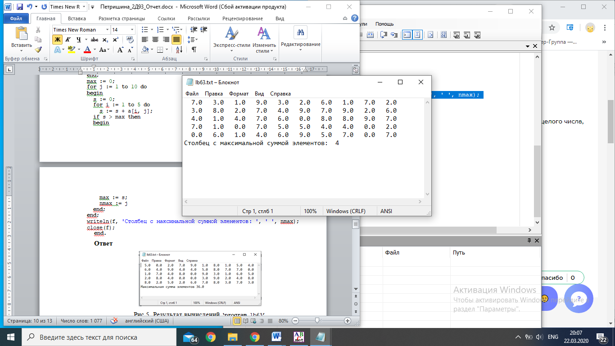

Рис.5. Результат вычислений ‘**program** lb63’

**Исходные данные**

*a = 2,5·10-3*

*c = 175*

*K = 8*

*Zi= -2, 3, 12, -7, -18, 27, -10*

**Задание 4**

Найти сумму положительных (P) и количество отрицательных (О) элементов массива Z(7) и минимальный элемент второго столбца матрицы В(2,3) и вывести значения элементов массива xi:

**Программная реализация**

**program** lb64;

**const**

Z: **array** [1..7] **of** integer = (-2, 3, 12, -7, -18, 27, -10);

a = 2.5e-3;

c = 175;

K = 8;

**var**

B: **array** [1..2, 1..3] **of** real;

i, j, P: integer;

x, O, min : real;

f: text;

**begin**

assign (f,'lb64.txt');

reset(f);

**for** i:= 1 **to** 2 **do**

**begin**

**for** j:= 1 **to** 3 **do**

read(f, B[i,j]);

readln(f);

**end**;

min:=B[2,1];

**for** i:=1 **to** 2 **do**

**begin**

**for** j:=2 **to** 2 **do**

**if** B[i,2] < min **then**

min:=B[i,2];

**end**;

P := 0;

**for** i:=1 **to** 7 **do**

**if** Z[i] > 0 **then**

P := P + Z[i];

**for** i:= 1 **to** 7 **do**

**begin**

**if** Z[i] < 0 **then**

O:= O + 1;

**end**;

**for** i := 1 **to** 7 **do**

**begin**

x:= (sqrt(P) / (O + a * c)) + min * sqr(K) + z[i];

writeln('x=', x:5:3);

**end**;

close(f)

**end**.

**Ответ**

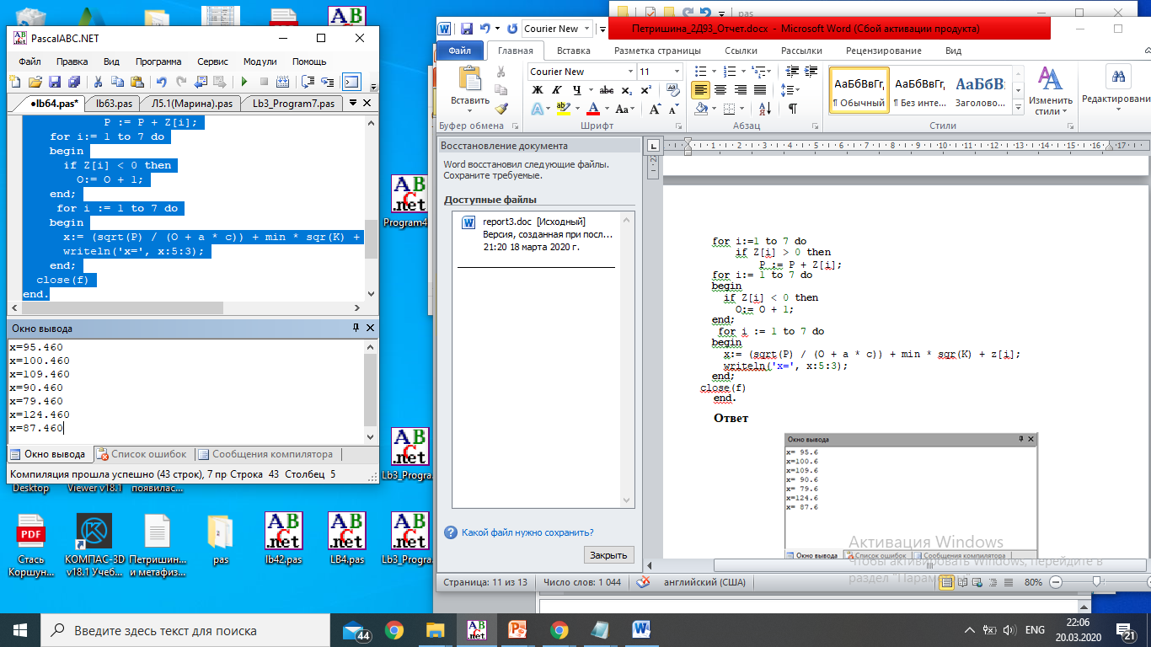

Рис.6. Результат вычислений ‘**program** lb64’

**Вывод**

В ходе работы были составлены программы с использованием двумерных массивов, в заполнении исходного массива была использована команда генератора случайных чисел, а также выведены результаты в файл.